附件2:
高级职称专业技术人员岗前培训报名流程
1、登录：www.cqpx.cc

2、点击：“下载中心”下载“全市2017年度新取得高级职称专业技术人员岗前培训调训名单（xls）”

3、在电子表格中输入“姓名”或“单位（区县）名称”查找具体培训时间和地点。
4、根据查询结果，点击“培训报名”
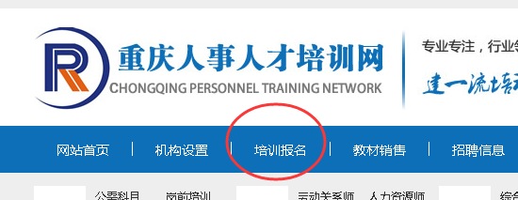
5、已经注册的学员输入用户名、密码登录，还未注册的学员请先注册。
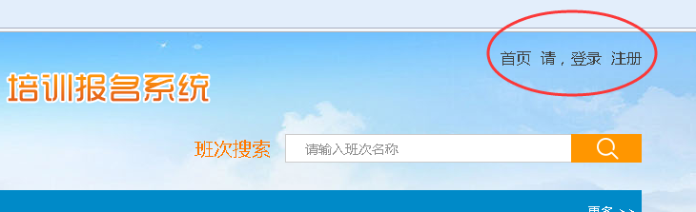
6、点击“专业技术人员”
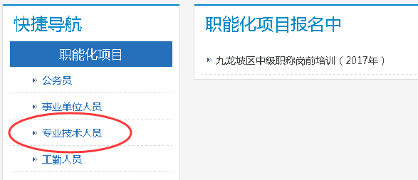
7、选择“2017年度新取得高级职称专业技术人员岗前培训”，点击“报名”
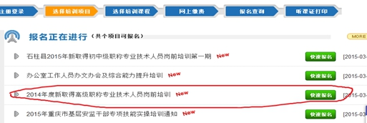

8、查看班次基本信息、培训班期安排后点击“我要报名”
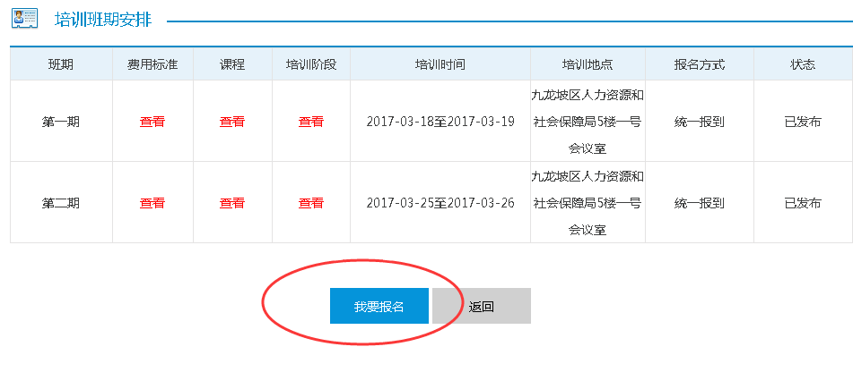
9、准确填写个人信息
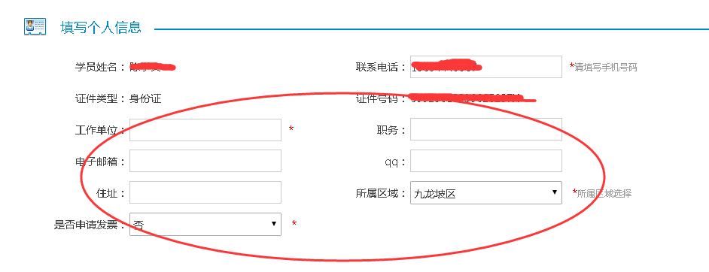
10、选择班期和收费标准后点击“确认报名”，需要统一食宿人员，请勾选有金额选项。
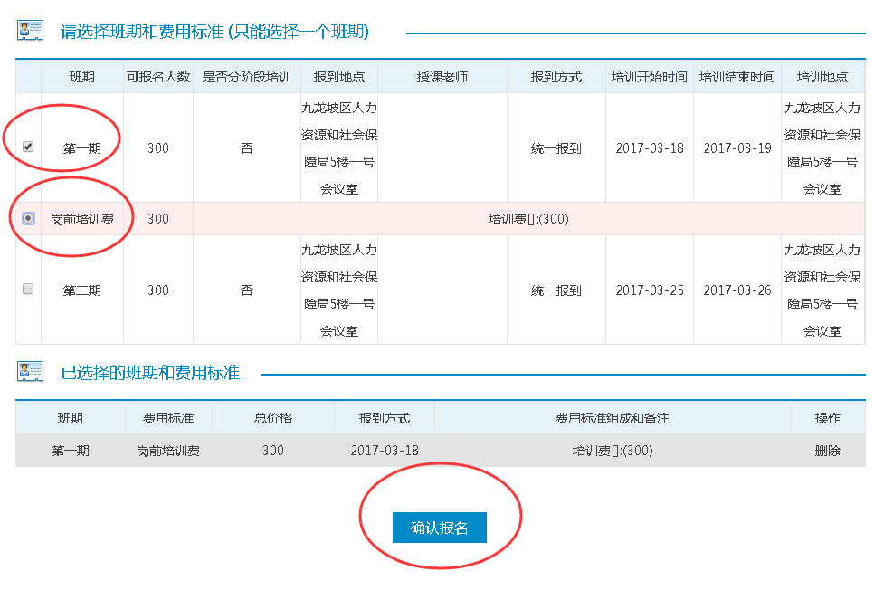
温馨提示：本次网上报名不需要进行网上缴费，也不需要打印听课证。在最后一步点击“确认报名”后，即表示完成报名。

